Recunoasterea si diagnosticul leziunilor orale de pemfigus vulgar ca manifestari ce preced leziunile cutanate

Termenul de pemfigus, provenind din limba greaca (pemphix - bula, basica) si introdus initial de Wichman, in 1791, este utilizat pentru a desemna un grup de afectiuni cutaneo-mucoase autoimune, care sunt caracterizate histologic prin aparitia de bule intraepidermice si imuno-histopatologic prin prezenta de autoanticorpi de tip Ig G directionati impotriva unor elemente de pe suprafata keratinocitelor. Se descriu trei subseturi principale (pemfigusul vulgar, pemfigusul foliaceu si pemfigusul paraneoplazic), care au caracteristici clinice si imuno-histopatologice distincte; investigatiile paraclinice performante (imunoblot, mapping antigenic etc.) au permis identificarea, in cadrul fiecarui subset, a mai multor variante. Pemfigusul vulgar afecteaza toate rasele si ambele sexe. Pemfigusul foliaceu (PF) este mai putin frecvent decat pemfigusul vulgar, reprezentand aproximativ 10-20% din cazurile de pemfigus. Este o boala a varstei medii, care afecteaza rareori copii.
Termenul PEMFIGUS cuprinde un grup de boli buloase autoimune ce afecteaza pielea si mucoasele. Caracteristica histologica este reprezentata de bula intraepidermica al carei mecanism de producere este acantoliza si, imunopatologic, autoAc de tip IgG impotriva suprafetei celulelor epidermei. In grupul PEMFIGUS sunt incluse 3 tipuri majore de boli:
1. PEMFIGUS VULGAR (PV) - bula este situata deasupra stratului bazal
2. PEMFIGUS FOLIACEU (PF) - bula este situata superficial, in stratul granulos
3. PEMFIGUS PARANEOPLAZIC (PP) - localizare identica cu PV dar deosebita clinic, imunologic, histologic. Frecvent se asociaza cu neoplasme ale tesutului limfoid.
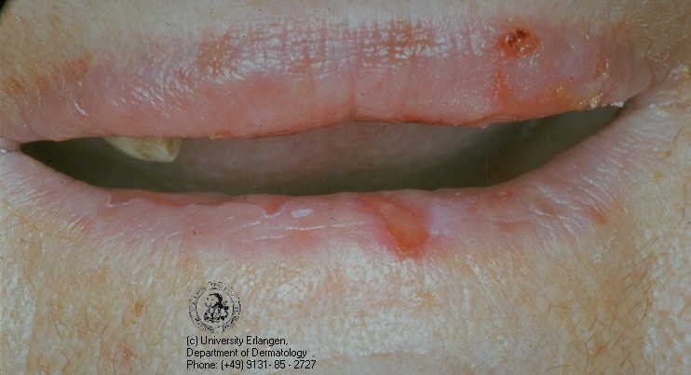

Prevalenta bolii este egala la ambele sexe, varsta medie de aparitie este decada a-5 - 6-a de viata in 80 - 90 % din cazuri, desi au fost descrise cazuri care au debutat in copilarie.
Desi Pemfigus Vulgar reprezinta aproximativ 2% din totalul leziunilor ulcerative ale mucoasei bucale, gravitatea bolii justifica considerarea ei in leziuni ulcerative cronice, multiple orale sau gingivita descuamativa. Inainte de introducerea corticoterapiei, boala era fatala. Dupa introducerea corticoterapiei, mortalitatea a scazut considerabil, in prezent cauzele principale de deces fiind datorate complicatiilor corticoterapiei. Antigenul epidermic cu care reactioneaza autoAc din PV este un component transmembranar al desmozomilor - Desmogleina 3 care este intens exprimata la nivelul mucoasei orale, ceea ce ar putea explica aceasta localizare electiva a bolii. Ac circulanti IgG sunt detectati in 80 - 90 % din pacientii cu PV, titrul lor fiind corelat cu evolutia bolii. Cand sistemul de adeziune interkeratinocitara este compromis sau distrus, chiar traume mucoase minime pot duce la separarea epiteliului cu aparitia de bule. PV se caracterizeaza prin leziuni ale mucoasei orale in aproape toate cazurile iar, cel mai important, aceste leziuni apar primele in majoritatea cazurilor. Din nefericire, frecventa crescuta a debutului bolii la nivel oral (care poate sa preceada cu 5 luni aparitia leziunilor cutanate si uneori sa ramana unica localizare a bolii) nu conduce intotdeauna la un diagnostic precoce al bolii. Intr-un studiu recent al lui Sirois et al aproape 1/3 din pacientii cu leziuni bucale de PV nu au fost diagnosticati corect mai mult de 6 luni, in timp ce 100% din pacientii cu leziuni cutanate de PV au fost corect diagnosticati intr-un interval de 6 luni.
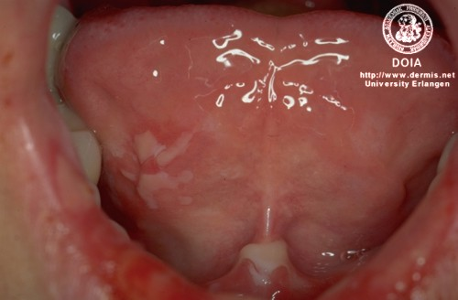

Examenul clinic in Pemfigus Vulgar obiectiveaza eroziuni si ulceratii multiple, de culoare rosie, alba sau o mixtura a celor doua culori, dureroase, fara depozite fibrinoase, cu colereta marginala epiteliala, cu evolutie cronica; semnul Nikolski pozitiv (bule sau ulceratii dupa presiunea orizontala usoara aplicata pe mucoasa bucala) este un indicator pentru PV.
Etapele diagnosticului in Pemfigus Vulgar
Deoarece multe alte afectiuni pot avea aspecte similare (lichen plan, Pemfigoid, eritem polimorf) se impune examenul histopatologic.
1. Examenul citologic al produsului de grataj este util ca element orientativ inainte de biopsie, in formele orale incipiente;
2. Examenul histologic din mucoasa perilezionala arata clivajul orizontal intraepidermic, suprabazal, celule epidermice libere in cavitate;
3. Imunofluorescenta directa din fragment de mucoasa perilezionala - depozite de IgG si/sau C3 la nivelul membranei citoplasmatice a keratinocitelor;
4. Imunofluorescenta indirecta constituie confirmarea diagnostica. Ac circulanti IgG ce reactioneaza cu membrana citoplasmatica a keratinocitelor - 80 % din cazuri;
5. Imunoprecipitare si Imunotransfer, utile pentru caracterizarea specificitatii autoAc circulanti.

Discutii
Cea mai comuna forma de prezentare a pemfigusului este sub forma unor ulceratii cronice, multiple, rosii sau/si albe. Apar mai frecvent pe mucoasa bucala si gingie, la femei peste 45 de ani. Prezenta unor ulceratii multiple, cronice trebuie sa orienteze clinicianul asupra unor boli, cum ar fi: PV, Pemfigoidul cicatricial sau lichen plan eroziv. Istoricul de bule traumatice si semnul Nikolski pozitiv limiteaza diagnosticul diferential. Prezenta de leziuni multiple nu este tipica pentru procesele maligne si cronicitatea lor exclude cauzele cele mai comune de ulceratii bucale: herpes simplex, stomatita aftoasa si eritem polimorf. Totusi, diagnosticul de certitudine este posibil numai recurgand la examen histopatologic. Pentru oricare maladie buloasa, examenul bioptic trebuie sa contina epiteliu; recoltarea unui unic fragment din centrul ulceratiei sau eroziunii este de valoare diagnostica redusa. Motivul este simplu: fara epiteliu, Ag nu poate fi identificat prin IF directa. Chiar sectiunile pentru examenul histopatologic de rutina cu coloratie Hematoxilin-Eozina (eficienta peste 90%) trebuie sa contina epiteliu pentru identificarea locului unde are loc separarea epiteliala (acantoliza). Astfel ca, locul preferat pentru biopsie este perilezional care contine epiteliu normal la care se adauga tesut din ulceratie. IF directa este mai performanta, detectand autoAc in tesutul afectat. Un rezultat negativ al IF indirecte nu trebuie sa excluda diagnosticul de PV. Monitorizarea autoAc circulanti in PV nu este esentiala in diagnostic dar este deosebit de utila in evaluarea raspunsului terapeutic si detectarea unei eventuale recaderi (in momentul reducerii dozelor de corticosteroizi).

Conduita in Pemfigus Vulgar
Orice pacient cu Pemfigus Vulgar sau pemfigoid trebuie supus unui examen oftalmologic pentru determinarea unor eventuale afectari oculare si dermatologic, in cazul asocierii de leziuni cutanate. Corticoterapia sistemica este tratamentul de electie in PV, cu doze intre 0.5 - 1 mg / kg corp. Prednisonul trebuie prescris numai de clinicienii cu experienta in monitorizarea si evaluarea complicatiilor legate de corticoterapia sistemica. Multi pacienti cu PV necesita asocierea de imunosupresoare pentru o remisie completa si permit scaderea dozelor de prednison: Azatioprina, Ciclofosfamida, Mycophenolate mofetil. Cu un diagnostic precoce si tratament agresiv, 50 - 80% din pacientii cu PV au o remisie completa. Totusi, chiar pacientii cu o remisie completa, adesea contin Ac circulanti detectabili prin IF indirecta ce impune continuarea unei doze scazute de prednison sau o terapie alternativa la 2 zile, pentru prevenirea recidivelor.

Concluzii
Acest articol ilustreaza frecventa debutului Pemfigusului Vulgar la nivel oral si rolul vital al medicului stomatolog in detectarea precoce a maladiei. PV trebuie luat in considerare ca diagnostic diferential cand este vorba de un istoric de ulceratii cronice, multiple, nevindecate care au inceput cu bule sau vezicule, la persoane cu varste cuprinse intre 50-60 de ani, la nivelul mucoasei orale. Diagnosticul de certitudine este stabilit de examenul histopatologic din tesutul perilezional si lezional, utilizand atat coloratia cu HE ca si IF directa. Doze mari de corticosteroizi topici pot controla leziunile bucale limitate. In cele mai multe cazuri se impune utilizarea corticoterapiei sistemice posibil asociata cu imunosupresoare. Corticoterapia trebuie prescrisa de clinicieni familiarizati cu aceasta medicatie.Medicul stomatolog are posibilitatea unica de a diagnostica afectiunea (de suspiciune sau de certitudine) si apoi de a indruma pacientul catre specialist pentru tratament.

Penfigusul la copii
Pemfigusul este rareori intalnit la copil, fiind publicate relativ putine cazuri; se descriu ambele forme de pemfigus, pemfigusul vulgar si PF. Evolutia clinica nu este identica la adult si copil. La copil, 85% din cazurile publicate descriu debutul la nivelul mucoaselor, cu aparitia ulterioara a leziunilor cutanate.
Pemfigusul vulgar la copil nu difera imunologic de cel al adultului. In functie de varsta de aparitie, are semnificatii diferite(1):
- in general, la copii, pemfigusul vulgar are varsta medie de debut de 12 ani; prognosticul cazurilor izolate prezentate in literatura este mai bun decat la adult, dar nu exista studii statistic semnificative privind evolutia pe termen lung(2); de cele mai multe ori, pemfigusul paraneoplazic la copil asociaza tumori Castleman.
- pemfigusul vulgar neonatal are un prognostic excelent, fiind produs de autoanticorpii circulanti Ig G transmisi transplacentar.
- pemfigusul vulgar al fatului, in viata intrauterina, este produs tot de autoanticorpii circulanti Ig G transmisi transplacentar, insa toate cazurile publicate au raportat decesul fatului aproximativ in luna a 8-a de gestatie. Tratamentul imunosupresiv afecteaza supravietuirea fatului, astfel incat decizia terapeutica este foarte dificila. PF la copil este mai rar decat pemfigusul vulgar, forma endemica (pemfigusul endemic brazilian), fiind intalnita mai frecvent decat cea sporadica. Prezentam cazul unui pacient care, in ultimii doi ani, a avut episoade repetate, caracterizate prin eroziuni extinse situate la nivelul mucoaselor bucala, faringiana si nazala; leziunile mucoase nu s-au insotit de manifestari cutanate, iar simptomatologia nu a fost influentata semnificativ de tratamentele urmate.
Prezentare de caz
Pacientul P.R., de sex masculin, in varsta de 17 ani, s-a prezentat pentru:
- eroziuni extinse situate la nivelul mucoaselor bucala, nazala si faringiana, dureroase, insotite de disfagie;
- eritem al mucoasei conjunctivale (insa fara eroziuni vizibile la examenul oftalmologic).
Manifestarile clinice au aparut brusc, cu aproximativ sapte zile inaintea internarii. Pacientul era afebril, fara leziuni cutanate sau la nivelul mucoasei genitale. Din antecedentele personale ale pacientului, retinem, in ultimii doi ani, trei internari intr-un spital de pediatrie cu diagnosticul de pneumonie acuta interstitiala si stomatita ulcero-necrotica (la prima internare) si respectiv de stomatita acuta ulceronecrotica (la urmatoarele doua internari). Pe baza unei reactii serologice pozitive pentru herpes simplex (in biletul de iesire din spital nu se precizeaza tipul de test si nici tipul de reactivitate, Ig G sau Ig M), s-a concluzionat ca etiologia stomatitei este herpetica. In ciuda acestui diagnostic, terapia cu Aciclovir (2 g p.o./zi, timp de trei saptamani) nu a determinat remisiunea manifestarilor clinice; de asemenea, alte tratamente recomandate anterior (ceftriaxona, amoxicilina - acid clavulanic) nu s-au insotit de rezultate semnificative. Dupa fiecare episod evolutiv s-au produs ameliorari tranzitorii, care pot fi atribuite tratamentului i.v. cu hemisuccinat de hidrocortizon administrat in cursul spitalizarilor, fara insa ca dozele sa fie precizate in biletul de iesire din spital. Antecedentele heredo-colaterale nu sunt semnificative. Investigatiile hematologice si biochimice uzuale s-au situat in limite normale. Datele clinice, anamnestice si de laborator existente nu au fost suficiente pentru stabilirea unui diagnostic de certitudine.
Ca diagnostice clinice diferentiale de etapa, au fost avute in vedere urmatoarele posibilitati:
- stomatita aftoasa;
- stomatita herpetica;
- stomatita candidozica;
- reactie post-medicamentoasa;
- eritemul polimorf;
- sindromul Stevens-Johnson;
- necroliza toxica epidermica;
- lichenul plan eroziv;
- afectiune buloasa autoimuna (pemfigus vulgar, pemfigus paraneoplazic, pemfigoid bulos, pemfigoid cicatriceal, dermatoza cu Ig A liniare, epidermoliza buloasa dobandita etc.);
- boala Behcet etc. Pentru precizarea diagnosticului, s-au efectuat:
  - citodiagnosticul Tzank;
  - biopsia de la nivelul mucoasei bucale;
  - recoltarea serului in vederea efectuarii imunofluorescentei indirecte si a testarii pentru prezenta autoanticorpilor anti-Dsg 1 si 3 (ELISA);
  - examenul micologic al secretiei mucoasei bucale.
Pentru a exclude o eventuala reactie post-medicamentoasa, s-a intrerupt administrarea oricarui medicament pentru afectiuni intercurente. Pana la obtinerea rezultatelor investigatiilor de laborator, s-a administrat Prednison, 0,5 mg/kg; leziunile s-au remis complet in decurs de aproximativ 14 zile, dupa care, datorita raspunsului terapeutic pozitiv, pacientul a intrerupt tratamentul din proprie initiativa. Pacientul a revenit dupa aproximativ o luna, pentru o noua recidiva, cu eroziuni la nivelul mucoaselor bucala si nazala. In urma coroborarii datelor clinice cu rezultatele investigatiilor paraclinice, am stabilit diagnosticul de pemfigus foliaceu, avand urmatoarele argumente:
- reactivitate tip Ig G pozitiva in ELISA fata de Dsg 1: ELISA-Dsg 1 = 59,1 (normal 14); ELISA-Dsg 3 negativ;
- imunofluorescenta directa (biopsie mucoasa perilezionala) indica depozite intercelulare de Ig G, cu aspect de retea.
- imunofluorescenta indirecta negativa (probabil, cauzata de titrul mic de autoanticorpi circulanti, cunoscandu-se faptul ca sensibilitatea metodei este mai mica decat a testelor ELISA);
- citodiagnosticul Tzank pozitiv;
- examenul histopatologic: eroziune suprabazala, cu pastrarea integritatii stratului bazal al epidermului si infiltrat inflamator moderat, predominant cu mononucleare in dermul superior. A permis eliminarea din diagnosticul diferential al eritemului polimorf, lichenului plan eroziv si al bolilor buloase autoimune subepidermice;
- vindecarea fara cicatrice elimina din diagnostic pemfigoidul cicatriceal;
- persistenta si reaparitia leziunilor dupa intreruperea administrarii altor medicamente elimina reactiile post-medicamentoase;
- examenul micologic negativ si inchiderea eroziunilor sub tratamentul cu Prednison exclud candidoza.
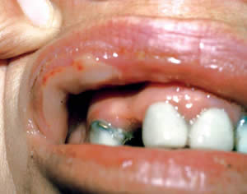
Pacientul a revenit pentru recidiva leziunilor mucoase si i s-a recomandat reluarea tratamentului cu corticosteroizi p.o., respectiv metilprednisolon, incepand cu 32 mg/zi (0,5 mg/kg corp). Dupa vindecarea eroziunilor (aproximativ 3 saptamani), doza a fost scazuta treptat, in prezent ajungandu-se la o doza de intretinere de 12 mg/zi. Din cauza aparitiei unor reactii adverse si complicatii atribuite metilprednisolonului (crestere in greutate, candidoza orala tratata cu itraconazol, depresie cu repercusiuni asupra activitatii scolare), doza a trebuit sa fie in continuare scazuta, cu prudenta, la 8 mg/zi; pacientul nu a mai prezentat recidive si in prezent este sub observatie psihiatrica, pentru ameliorarea simptomelor psihice, dupa ultima scadere a dozei, si dermatologica, pentru eventuale recidive si/sau modificari ale schemei de tratament.

Comentarii
Pemfigusul foliaceu poate fi impartit, la randul sau, in sase subtipuri: pemfigus eritematos, pemfigus herpetiform, pemfigus endemic, pemfigus endemic cu reactivitate antigenica caracteristica pemfigusului paraneoplazic (dar fara neoplasm), pemfigus cu Ig A si pemfigus indus de medicamente. Pemfigusul foliaceu este o boala rara la copil, cu exceptia formei endemice (fogo selvagem - in portugheza; wild fire - engleza), observata initial in Brazilia (descrisa ulterior si in Columbia, El Salvador, Paraguay, Peru si, recent, in Tunisia), a carei etiologie pare a fi infectioasa(3, 4). Dificultatea si intarzierea diagnosticului au drept cauze lipsa suspiciunii clinice din cauza varstei pacientului si confuzia cu alte afectiuni (stomatita aftoasa, herpetica, impetigo bulos stafilococic, dermatita seboreica etc.), care apar cu o frecventa mai mare la aceasta varsta si care pot avea manifestari cutaneo-mucoase asemanatoare. Mai mult decat atat, cea mai frecventa afectiune buloasa autoimuna la copil nu este pemfigusul, ci dermatita buloasa cronica a copilului, astfel incat diagnosticul de pemfigus vulgar risca sa fie subapreciat. Pemfigusul foliaceu la copil, forma sporadica, se prezinta fie cu o eruptie buloasa polimorfa(3), fie cu leziuni extensive eritemato-scuamoase si crustoase, fara aparitia franca a bulelor(5), asociata sau nu cu afectarea mucoaselor. In contrast cu tabloul clinic al cazurilor citate in literatura, cel prezentat de noi se particularizeaza prin prezenta numai a eroziunilor mucoase, recidivante, fara aparitia leziunilor cutanate in interval de doi ani de evolutie a bolii. Lipsa reactivitatii fata de Dsg 3 si imunofluorescenta indirecta negativa exclud din diagnostic, cel putin in acest moment de evolutie a bolii, pemfigusul vulgar. Fenotipul clinic al pemfigusul intr-un anumit moment evolutiv este definit de profilul autoanticorpilor, fiind posibile tranzitii de la pemfigusul foliaceu la cel vulgar si invers(6, 7, 8). Intervalul de timp in care se produce conversia poate ajunge la ani(7); prin urmare, nu excludem in viitor posibilitatea conversiei catre pemfigusul vulgar si in cazul prezentat de noi. O alta problema este tratamentul pemfigusului la copil, pentru ca nu exista o strategie bazata pe studii statistice. Deoarece pemfigusul la copil este creditat ca avand o evolutie benigna(9), s-a optat pentru tratamentul de atac cu metilprednisolon in doze medii, urmand sa se scada doza de intretinere la minimum posibil din cauza aparitiei reactiilor adverse si a complicatiilor si sa se asocieze, eventual, o data cu scaderea dozei de metilprednisolon, un alt medicament (dapsona, alt imunosupresor).
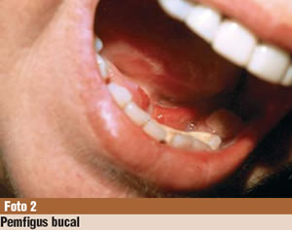
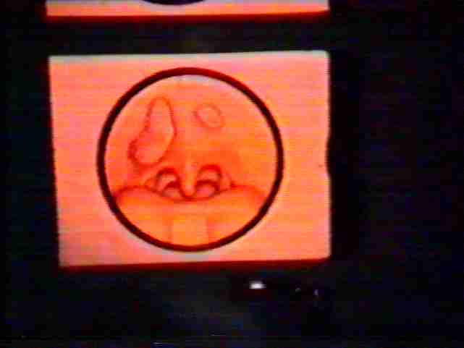

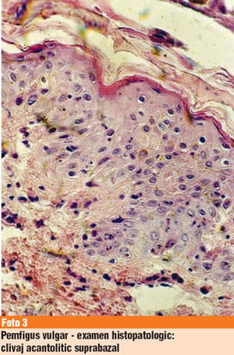

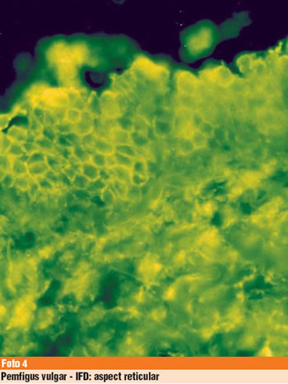

Bibliografie selectiva:
1. Goebeler M., Zillikens D. - Blistering autoimmune diseases of childhood. Hautarzt 2003; 54(1): 14-24.
2. Bjarnason B., Flosadottir E. - Childhood, neonatal and stillborn pemphigus vulgaris. Int. J Dermatol., 1999; 38(9): 680-8.
3. Galambrun C., Cambazard F., Clavel C., Versini P., Stephan J.L. - Pemphigus foliaceu. Arch. Dis. Child, 1998; 77:255-57.
4. Empinotti J.C., Diaz L.A., Martins C.R., et al. - Endemic pemphigus foliaceu in western Parana, Brazil (1977-1988). Cooperative group for fogo selvagem research. Br. J Dermatol., 1990; 123: 431-7.
5. Rybojad M., Ducloy G., Reymond J.L., Moraillon I., Flageul B., Vignon-Pennamen M.D., Bourrat E. - Sporadic superficial pemphigus in the child: 2 cases. Ann Dermatol. Venerol., 1999; 126(1): 41-3.
6. Komai A., Amagai M., Ishii K., Nishikawa T., Chorzelski T., Matsuo I., Hashimoto T. - The clinical transition between pemphigus foliaceus and pemphigus vulgaris correlates well with the changes in autoantibody profile assessed by an enzyme-linked immunosorbent assay. Br. J Dermatol., 2001; 144(6): 1.177-82.
7. Harman K.E., Gratian M.J., Shirlaw P.J., Bhogal B.S., Challacombe S.J., Black M.M. - The transition of pemphigus vulgaris into pemphigus foliaceus: a reflection of changing desmoglein 1 and 3 autoantibody levels in pemphigus vulgaris. B J Dermatol. 2002; 146(4): 684-7.
8. Ishii K., Amagai M., Shimizu H., Hashimoto T., Ohya K., Nishikawa T. - Development of pemphigus vulgaris in a patient with pemphigus foliaceus: antidesmoglein antibody profile shift confirmed by enzyme-linked immunosorbent assay. Am Acad. Dermatol., 2000; 41(5 Pt 2):;

